Dette dokument er den godkendte produktinformation for Buprenorphine Neuraxpharm. Ændringerne siden den foregående procedure, der berører produktinformationen EMEA/H/C/006188 (initial MAA), er understreget.

Yderligere oplysninger findes på Det Europæiske Lægemiddelagenturs webside: https://www.ema.europa.eu/en/medicines/human/EPAR/buprenorphine-neuraxpharm

BILAG I

PRODUKTRESUMÉ

1. LÆGEMIDLETS NAVN

Buprenorphine Neuraxpharm 0,4 mg sublingualfilm
Buprenorphine Neuraxpharm 4 mg sublingualfilm
Buprenorphine Neuraxpharm 6 mg sublingualfilm
Buprenorphine Neuraxpharm 8 mg sublingualfilm

2. KVALITATIV OG KVANTITATIV SAMMENSÆTNING

Buprenorphine Neuraxpharm 0,4 mg sublingualfilm

Hver sublingualfilm indeholder 0,4 mg buprenorphin (som hydrochlorid).

Buprenorphine Neuraxpharm 4 mg sublingualfilm

Hver sublingualfilm indeholder 4 mg buprenorphin (som hydrochlorid)

Buprenorphine Neuraxpharm 6 mg sublingualfilm

Hver sublingualfilm indeholder 6 mg buprenorphin (som hydrochlorid)

Buprenorphine Neuraxpharm 8 mg sublingualfilm

Hver sublingualfilm indeholder 8 mg buprenorphin (som hydrochlorid)

Alle hjælpestoffer er anført under pkt. 6.1.

3. LÆGEMIDDELFORM

Sublingualfilm

Buprenorphine Neuraxpharm 0,4 mg sublingualfilm
Lysegul, firkantet, uigennemsigtig sublingualfilm præget med en eller flere ”0,4” på den ene side og med nominelle dimensioner på 15 mm x 15 mm.

Buprenorphine Neuraxpharm 4 mg sublingualfilm
Hvid, rektangulær, uigennemsigtig sublingualfilm præget med en eller flere ”4” på den ene side og med nominelle dimensioner på 15 mm x 15 mm.

Buprenorphine Neuraxpharm 6 mg sublingualfilm
Hvid, rektangulær, uigennemsigtig sublingualfilm præget med en eller flere ”6” på den ene side og med nominelle dimensioner på 20 mm x 17 mm.

Buprenorphine Neuraxpharm 8 mg sublingualfilm
Hvid, rektangulær, uigennemsigtig sublingualfilm præget med en eller flere ”8” på den ene side og med nominelle dimensioner på 20 mm x 22 mm.

4. KLINISKE OPLYSNINGER

4.1 Terapeutiske indikationer

Substitutionsbehandling for opioidafhængighed som led i en omfattende medicinsk, social og psykologisk behandling.
Behandling er tiltænkt voksne og unge over 15 år, som har indvilliget i at blive behandlet for deres afhængighed.

4.2 Dosering og administration

Behandling skal ske under overvågning af en læge, der har erfaring med behandling af opioidafhængighed/misbrug.
Det anbefales, at behandling med buprenorphin ordineres som en del af en omfattende behandling af opioidafhængighed. Resultatet af behandlingen afhænger af den ordinerede dosis samt kombinationen af de medicinske, psykologiske, sociale og pædagogiske tiltag, som foretages i monitoreringen af patienten.

Sikkerhedsforanstaltninger, der skal tages før induktion
Følgende forhold bør klarlægges inden behandlingsstart: type af opioidafhængighed (dvs. langtids- eller korttidsvirkende opioid), tidsrummet siden sidste brug af opioid og graden af opioidafhængighed. For at undgå udvikling af abstinenser bør buprenorphin først induceres, når der optræder tydelige og objektive tegn på abstinenser (påvises ved en score, der indikerer lette til moderate abstinenser på den validerede Clinical Opioid Withdrawal Scale (COWS)).

Hos heroinafhængige patienter eller patienter, der er afhængige af korttidsvirkende opioider, skal den første dosis buprenorphin tages, når der optræder tegn på abstinenser, dog mindst 6 timer efter, patienten sidst brugte opioider.

Hos patienter i metadonbehandling skal metadondosis reduceres til maksimalt 30 mg/dag, inden behandling med buprenorphin indledes. Metadons lange halveringstid skal tages i betragtning, når behandlingen med buprenorphin indledes. Den første dosis buprenorphin skal først administreres, når der optræder tegn på abstinenser, dog mindst 24 timer efter, patienten sidst anvendte metadon. Buprenorphin kan udløse abstinenssymptomer hos metadonafhængige patienter.

Dosering

Indledende behandling (induktion)
Den anbefalede startdosis hos voksne og unge over 15 år er 2-4 mg administreret som en enkelt daglig dosis. Afhængig af den enkelte patients behov kan én ekstra dosis på 2-4 mg administreres på dag 1.
Buprenorphine Neuraxpharm kan kun anvendes til indledende behandling, når en startdosis på 4 mg dagligt er angivet. I den indledende behandlingsperiode anbefales daglig overvågning af doseringen for at sikre korrekt sublingual placering af filmen og for at overvåge patientens respons på behandlingen som guide til effektiv dosistitrering i henhold til klinisk effekt.

Dosisjustering og vedligeholdelsesbehandling
Efter induktion af behandlingen på dag ét, bør patienten i løbet af de næste par dage stabiliseres til en vedligeholdelsesdosis ved gradvist at justere dosis i forhold til den enkelte patients kliniske effekt. Dosistitrering vejledes af genvurdering af patientens kliniske og psykologiske status og bør ikke overskride en maksimal enkelt daglig dosis på 24 mg buprenorphin.
Dostitrering kan opnås ved brug af kombinationer af styrker på 0,4 mg, 4 mg, 6 mg og 8 mg. Daglig dispensering af buprenorphin anbefales; især i starten af behandlingen. Efter stabilisering kan patienten gives en forsyning af lægemidlet, der er tilstrækkelig til flere dages behandling. Det anbefales dog, at mængden af udleveret lægemiddel begrænses til maksimalt 7 dage.

Mindre end daglig dosering
Når der er opnået en tilfredsstillende stabilisering, kan doseringshyppigheden nedsættes til dosering hver anden dag med det dobbelte af den individuelt titrerede daglige dosis. For eksempel kan en patient, der er stabiliseret til at modtage en daglig dosis på 8 mg buprenorphin, få 16 mg buprenorphin hver anden dag, uden nogen dosis på de mellemliggende dage. Hos nogle patienter kan doseringshyppigheden nedsættes til 3 gange om ugen (for eksempel mandag, onsdag og fredag), når der er opnået tilfredsstillende stabilisering. Mandag og onsdag skal dosis være det dobbelte af den individuelt titrerede daglige dosis, og fredag skal dosis være det tredobbelte af den individuelt titrerede daglige dosis, uden nogen dosis på de mellemliggende dage. Dog bør den dosis, der gives en enkelt dag, ikke overskride 24 mg. Patienter, der har behov for en titreret daglig dosis på mere end 8 mg buprenorphin, vil muligvis ikke finde dette doseringsprogram tilstrækkeligt.

Dosisreduktion og seponering af behandling (medicinsk nedtrapning)
Når klinisk evaluering og patientens vilje fører til overvejelse om behandlingsophør, skal det ske med forsigtighed. Beslutningen om at afbryde behandlingen med buprenorphin efter en vedligeholdelsesperiode eller kortvarig stabilisering bør træffes som led i en omfattende behandlingsplan. For at undgå abstinenssymptomer og potentielt tilbagefald til ulovligt stofbrug kan dosis af buprenorphin i gunstige tilfælde nedsættes over tid, indtil behandlingen kan seponeres. Når der er opnået en tilfredsstillende stabilisering, kan doseringen med patientens samtykke trinvist nedsættes til en lavere vedligeholdelsesdosis. I enkelte gunstige tilfælde kan behandlingen afbrydes. Tilgængeligheden af sublingualfilm i doser på henholdsvis 0,4 mg, 4 mg, 6 mg og 8 mg giver mulighed for en trinvis nedsættelse af dosis, men alternative buprenorphinformuleringer kan være nødvendige. Patienterne bør overvåges efter ophør af buprenorphinbehandling på grund af muligheden for tilbagefald.

Skift mellem buprenorphin sublingualfilm og andre buprenorphin lægemidler (hvor det er relevant)
Kliniske studier viser at farmakokinetikken af buprenorphin 0,4 mg, 4 mg, 6 mg og og 8 mg svarer til de respektive doseringsstyrker af Subutex® buprenorphin sublinguale resoribletter. Hvis der skiftes mellem film og sublinguale resoribletter, skal patienten alligevel overvåges i tilfælde af, at der opstår behov for at genjustere dosis.
Udskiftelighed med andre buprenorphin præparater (bortset fra sublinguale resoribletter) er ikke blevet undersøgt. Dosisjusteringer kan være nødvendige, når der skiftes mellem lægemidlerne. Patienterne skal overvåges for overdosering, abstinenser eller andre indikationer på underdosering.

Særlige populationer

Ældre
Buprenorphins sikkerhed og virkning hos ældre patienter over 65 år er ikke klarlagt. Der kan ikke gives nogen anbefalinger vedrørende dosering.

Nedsat leverfunktion
Det anbefales at udføre baseline-leverfunktionstests og opnå dokumentation for viral hepatitisstatus, inden behandlingen indledes.
Indvirkningen af nedsat leverfunktion på buprenorphins farmakokinetik er blevet undersøgt i et studie efter markedsføringen. Buprenorphin metaboliseres i udtalt grad i leveren, og plasmaniveauerne af buprenorphin var forøget hos patienter med nedsat leverfunktion. Systemisk eksponering er marginalt forhøjet hos de patienter, som havde mildt nedsat leverfunktion, og dosisjustering vurderes ikke nødvendigt. Efter administration af en enkeltdosis på 2 mg er den samlede systemiske eksponering signifikant øget ved moderat (1,6 gange) og svært (2,8 gange) nedsat leverfunktion sammenlignet med raske forsøgspersoner. Patienter bør monitoreres for tegn og symptomer på toksicitet eller overdosering som følge af øgede niveauer af buprenorphin. Buprenorphin bør anvendes med forsigtighed hos patienter med moderat nedsat leverfunktion, og det kan være nødvendigt at nedsætte induktions- og vedligeholdelsesdosis. Som følge af den markant højere eksponering af buprenorphin hos patienter med svær leverinsufficiens samt risikoen for yderligere akkumulering af buprenorphin efter gentagen administration, skal buprenorphin ikke anvendes til patienter med svær leverinsufficiens (se pkt. 4.3 og 5.2).
Patienter, som er positive for viral hepatitis, er i samtidig behandling med andre lægemidler (se pkt. 4.5) og/eller har eksisterende leverdysfunktion, har større risiko for leverskade. Det anbefales at udføre baseline-leverfunktionstests og opnå dokumentation for viral hepatitisstatus, inden behandlingen indledes. Regelmæssig overvågning af leverfunktionen anbefales (se pkt. 4.4)

Nedsat nyrefunktion
Dosisjustering af buprenorphin er ikke nødvendig hos patienter med nedsat nyrefunktion. Forsigtighed tilrådes ved dosering til patienter med svært nedsat nyrefunktion (kreatininclearance < 30 ml/min) (se pkt. 4.4 og 5.2).

Pædiatrisk population
Buprenorphins sikkerhed og virkning hos børn under 15 år er ikke klarlagt. Der foreligger ingen data.

Administration

Sublingual anvendelse.

Lægerne skal informere deres patienter om, at sublingual indtagelse er den eneste effektive og sikre administrationsmåde for dette lægemiddel.
Lægemidlet bør administreres umiddelbart efter, at det er taget ud af emballagen.
Filmen må ikke sluges. Filmen skal anbringes under tungen, indtil den er helt opløst, hvilket normalt sker inden for 10 til 15 minutter. Det tilrådes, at patienten fugter munden før dosering. Filmen må ikke flyttes efter placering under tungen, og patienten må ikke indtage mad eller drikkevarer, før filmen er helt opløst. Filmen må ikke flyttes efter placering, og patienten skal have demonstreret en korrekt administrationsteknik.
Hvis det er nødvendigt med en ekstra film for at opnå den ordinerede dosis, skal den ekstra film anbringes under tungen, når den første film er helt opløst.
Filmen er ikke beregnet til at blive delt i mindre doser.

Behandlingsmål og seponering
Inden behandling med Buprenorphine Neuraxpharm påbegyndes, skal en behandlingsstrategi, herunder behandlingsvarighed og behandlingsmål, aftales sammen med patienten. Under behandlingen bør der være hyppig kontakt mellem lægen og patienten for at vurdere behovet for fortsat behandling, overveje seponering og justere doseringerne om nødvendigt. Når en patient ikke længere har behov for behandling med Buprenorphine Neuraxpharm, kan det være tilrådeligt at nedtrappe dosis gradvist for at forhindre abstinenssympotomer (se pkt. 4.4).

4.3 Kontraindikationer
- Overfølsomhed over for de aktive stoffer eller over for et eller flere af hjælpestofferne anført i pkt. 6.1
- Svær respirationsinsufficiens
- Svært nedsat leverfunktion
- Akut alkoholisme eller delirium tremens

4.4 Særlige advarsler og forsigtighedsregler vedrørende brugen

Anvendelse til unge: På grund af manglende data for unge i alderen 15-17 år skal patienter i denne aldersgruppe overvåges særligt nøje under behandlingen.

Forkert brug, misbrug og diversion

Buprenorphin kan bruges forkert eller misbruges på samme måde som andre opioider, legalt eller illegalt. Nogle af farerne ved forkert brug og misbrug er overdosis, spredning af blodbårne virusinfektioner eller lokaliserede og systemiske infektioner, respirationsdepression og leverskader. Hvis andre end den tilsigtede patient misbruger buprenorphin, er der yderligere risiko for, at nye stofafhængige bruger buprenorphin som det primære stof til deres misbrug. Denne risiko kan forekomme, hvis den tilsigtede patient ulovligt distribuerer lægemidlet, eller hvis lægemidlet ikke er tilstrækkeligt sikret mod tyveri.
Ved intravenøs misbrug er der rapporteret tilfælde af lokale reaktioner, undertiden septiske (absces, cellulitis), og potentielt alvorlig akut hepatitis samt andre akutte infektioner, f.eks. pneumoni og endokarditis.

Sub-optimal behandling med buprenorphin kan forårsage stofmisbrug hos patienten, hvilket kan føre til overdosering eller behandlingsophør. En patient, der er underdoseret med buprenorphin, kan fortsætte med at reagere på ukontrollerede abstinenssymptomer med selvmedicinering med opioider, alkohol eller andre sedativa-hypnotika, som for eksempel benzodiazepiner.

For at minimere risikoen for forkert brug, misbrug eller ulovlig brug skal lægen tage passende forholdsregler i forbindelse med ordinering og udlevering af buprenorphin, for eksempel ved at undgå at ordinere flere pakninger tidligt i behandlingsforløbet og ved at lade patienten komme til opfølgningskonsultationer med passende klinisk monitorering i forhold til patientens stabilitetsniveau.

Søvnrelaterede vejrtrækningsforstyrrelser

Opioider kan forårsage søvnrelaterede vejrtrækningsforstyrrelser, herunder central søvnapnø (CSA) og søvnrelateret hypoksæmi. Opioidbrug øger risikoen for CSA på en dosisafhængig måde. Hos patienter, der udviser CSA, skal reduktion af den totale opioiddosis overvejes.

Respirationsdepression

Der er rapporteret en række dødsfald forårsaget af respirationsdepression, særligt når buprenorphin blev anvendt samtidigt med benzodiazepiner eller gabapentin (se pkt. 4.5), eller når buprenorphin ikke blev anvendt i henhold til lægens anvisninger. Der er også rapporteret dødsfald i forbindelse med samtidig administration med buprenorphin og andre CNS-depressiva, f.eks alkohol eller andre opioider. Der kan forekomme potentielt dødelig respirationsdepression, hvis buprenorphin administreres til ikke-opioidafhængige enkeltpersoner, som ikke tåler opioiders virkning.

Dette lægemiddel bør anvendes med forsigtighed hos patienter med astma eller respirationsinsufficiens (f.eks. kronisk obstruktiv lungesygdom, cor pulmonale, nedsat respiratorisk reserve, hypoksi, hyperkapni, eksisterende respiratorisk depression eller kyfoskoliose (krumning af rygsøjlen, der potentielt kan medføre kortåndethed)).
Patienter med de ovennævnte fysiske og/eller farmakologiske risikofaktorer bør monitoreres, og dosisreduktion kan overvejes.
Buprenorphin kan forårsage alvorlig, muligvis dødelig, respiratorisk depression hos børn og ikke-opioidafhængige personer, som bruger det utilsigtet eller forsætligt. Patienterne skal advares om at opbevare brevet sikkert, aldrig at åbne et brev på forhånd, at opbevare brevene utilgængeligt for børn og andre medlemmer af husstanden og ikke at tage lægemidlet foran børn. Skadestuen skal kontaktes øjeblikkeligt i tilfælde af utilsigtet indtagelse eller ved mistanke herom.

CNS-depression

Buprenorphin kan forårsage sløvhed, særligt ved samtidig indtagelse af alkohol eller CNS-depressiva (f.eks. benzodiazepiner, beroligende midler, sedativa eller hypnotika) (se pkt. 4.5 og 4.7).

Risiko fra samtidig anvendelse af sederende lægemidler, f.eks. benzodiazepiner, gabapentin eller beslægtede lægemidler

Samtidig anvendelse af buprenorphin og sederende lægemidler, f.eks. benzodiazepiner, gabapentin eller beslægtede lægemidler, kan føre til sedation, respirationsdepression, koma og dødsfald. Som følge af disse risici, bør samtidig ordination af disse sederende lægemidler kun finde sted hos patienter, hvor der ikke findes alternative behandlingsmuligheder. Hvis det besluttes at ordinere buprenorphin samtidigt med sederende lægemidler, skal der anvendes den laveste effektive dosis af de sederende lægemidler, og behandlingsvarigheden skal være så kort som muligt. Patienterne skal følges nøje for tegn og symptomer på respirationsdepression og sedation. I denne forbindelse anbefales det kraftigt at informere patienterne og deres omsorgspersoner om at være opmærksomme på disse symptomer (se pkt 4.5).

Tolerance og opioidbrugsforstyrrelse (misbrug og afhængighed)

Tolerance, fysisk og psykologisk afhængighed og opioidbrugsforstyrrelse (OUD) kan udvikles ved gentagen administration af opioider såsom Buprenorphin Neuraxpharm. Misbrug eller bevidst forkert anvendelse af Buprenorphin Neuraxpharm kan resultere i overdosis og/eller død. Risikoen for at udvikle OUD er øget hos patienter med en personlig eller slægtsanamnese (forældre eller søskende) med stofmisbrug (herunder alkoholmisbrug), hos nuværende tobaksbrugere eller hos patienter med en personlig anamnese med andre psykiske lidelser (f.eks. svær depression, angst og personlighedsforstyrrelser).
Inden behandling med Buprenorphin Neuraxpharm påbegyndes og under behandlingen, bør behandlingsmål og en seponeringsplan aftales med patienten (se pkt. 4.2).
Patienter bør monitoreres for tegn på stofsøgende adfærd (f.eks. for tidlige anmodninger om genopfyldning). Dette omfatter gennemgang af patientens brug af andre opioider og psykoaktive stoffer (som benzodiazepiner). For patienter med tegn og symptomer på opioidbrugsforstyrrelse bør konsultation med en afhængighedsspecialist overvejes.

Serotoninsyndrom

Samtidig administration af buprenorphin og andre serotonerge midler, f.eks. MAO-hæmmere, selektive serotoningenoptagelseshæmmere (SSRI'er), serotonin-noradrenalin-genoptagelseshæmmere (SNRI'er) eller tricykliske antidepressive stoffer kan medføre serotoninsyndrom, der er en potentielt livstruende tilstand (se pkt. 4.5).
Hvis samtidig behandling med andre serotonerge midler er klinisk indiceret, tilrådes det at overvåge patienten grundigt, især ved påbegyndelse af behandlingen og øgning af dosis.
Symptomer på serotoninsyndrom kan omfatte ændret mental status, autonom ustabilitet, neuromuskulære anomalier og/eller gastrointestinale symptomer.
Hvis der er mistanke om serotoninsyndrom, bør dosisreduktion eller behandlingsophør overvejes, afhængigt af symptomernes sværhedsgrad.

Hepatitis og leverskader

Der er rapporteret alvorlige tilfælde af akut leverskade i relation til misbrug, særligt ved intravenøs anvendelse (se sektion 4.8). Disse leverskader er hovedsageligt observeret ved høje doser og kan skyldes mitokondriel toksicitet. I mange tilfælde kan eksisterende nedsat mitokondriefunktion (genetisk sygdom, leverenzymanomalier, infektion med hepatitis B- eller hepatitis C-virus, alkoholmisbrug, anoreksi, samtidig anvendelse af andre potentielt hepatotoksiske lægemidler) og aktuelt intravenøst stofmisbrug spille en kausal eller medvirkende rolle. Patienter, som er positive for viral hepatitis, er i samtidig behandling med andre lægemidler (se pkt. 4.5) og/eller har eksisterende leverdysfunktion, har større risiko for leverskade. Disse underliggende faktorer skal tages i betragtning inden ordination af buprenorphin og under behandlingen (se sektion 4.2).
Hvis der er mistanke om en leverlidelse, skal der foretages en yderligere biologisk og ætiologisk vurdering. Afhængigt af resultaterne kan lægemidlet seponeres forsigtigt for at forebygge abstinenssymptomer og for at modvirke, at patienten vender tilbage til illegalt stofmisbrug. Hvis behandlingen fortsættes, skal leverfunktionen overvåges nøje.

Fremkaldelse af opioid-abstinenssyndrom

Når behandling med buprenorphin indledes, skal lægen være opmærksom på buprenorphins partielle agonistprofil, og at det kan fremkalde abstinenssymptomer hos opioidafhængige patienter, særligt hvis det administreres mindre end 6 timer efter sidste brug af heroin eller et andet korttidsvirkende opioid, eller hvis det administreres mindre end 24 timer efter den sidste dosis metadon (i henhold til metadons lange halveringstid). Patienterne skal overvåges i omstillingsperioden fra metadon til buprenorphin, idet der har været rapporter om abstinenssymptomer. For at forebygge fremkaldelse af abstinenser bør administration af buprenorphin først indledes, når der ses objektive tegn på moderate abstinenser (se pkt. 4.2).
Abstinenssymptomer kan også være relateret til suboptimal dosering.

Allergiske reaktioner

Der er rapporteret tilfælde af akut og kronisk overfølsomhed over for buprenorphin i både kliniske forsøg og efter markedsføring. De mest almindelige tegn og symptomer omfatter udslæt, urticaria og pruritus. Der er rapporteret tilfælde af bronkospasme, angioødem og anafylaktisk shock. Buphrenorphin er kontraindiceret hos patienter med en anamnese med overfølsomhed over for buprenorphin.

Nedsat leverfunktion

Indvirkningen af nedsat leverfunktion på buprenorphins farmakokinetik er blevet undersøgt i et enkeltdosis studie efter markedsføringen. Da buprenorphin i udtalt grad metaboliseres, var plasmaniveauerne forøget hos patienter med moderat og svært nedsat leverfunktion. Patienter bør monitoreres for tegn og symptomer på toksicitet eller overdosering som følge af øgede niveauer af buprenorphin. Buprenorphin bør anvendes med forsigtighed hos patienter med moderat nedsat leverfunktion. Buprenorphin er kontraindiceret hos patienter med svær leverinsufficiens (se pkt. 4.3 og 5.2).

Nedsat nyrefunktion

Den renale elimination kan være forlænget, idet 30 % af den administrerede dosis elimineres renalt. Buprenorphins metabolitter akkumulerer hos patienter med nyresvigt. Forsigtighed tilrådes ved dosering til patienter med svært nedsat nyrefunktion (kreatininclearance < 30 ml/min) (se pkt. 4.2 og 5.2).

CYP3A4-hæmmere

Samtidig anvendelse af potente CYP3A4-hæmmere (f.eks. ketoconazol og ritonavir) kan forøge plasmakoncentrationen af buprenorphin. Patienter, der behandles med buprenorphin, skal monitoreres nøje, og en dosisreduktion kan være nødvendig ved samtidig behandling med potente CYP3A4-hæmmere (se pkt. 4.5)

Klassevirkninger

Opioider kan fremkalde ortostatisk hypotension.
Opioider kan forhøje cerebrospinalvæsketrykket, hvilket kan fremkalde krampeanfald. Derfor bør buprenorphin, ligesom andre opioider, anvendes med forsigtighed til patienter med hovedlæsioner, intrakranielle læsioner, og forhøjet intrakranielt tryk eller hos patienter med en anamnese med krampeanfald.
Opioidinduceret miosis, ændringer i bevidsthedsniveau eller ændringer i opfattelsen af smerte som et symptom på sygdom kan påvirke patientevalueringen eller sløre diagnosen eller det klinisk forløb af samtidig sygdom.
Opioider bør anvendes med forsigtighed til patienter med myksødem, hypothyroidisme eller binyrebarkinsufficiens (f.eks. Addisons sygdom).
Opioider skal anvendes med forsigtighed hos patienter med hypotension, prostatahypertrofi eller urethral stenose.
Opioider har vist sig at øge det intracholedochalte tryk og bør anvendes med forsigtighed til patienter med dysfunktion af galdevejene.
Opioider bør administreres med forsigtighed til ældre eller svækkede patienter.

Samtidig anvendelse af buprenorphin og følgende anbefales ikke: niveau II analgetika, ethylmorfin og alkohol (se pkt. 4.5).

Hjælpestof, som behandleren skal være opmærksom på

Natrium
Dette lægemiddel indeholder mindre end 1 mmol (23 mg) natrium pr. film, dvs. det er i det væsentlige natriumfrit.

4.5 Interaktion med andre lægemidler og andre former for interaktion

Ikke anbefalede kombinationer

Alkohol
Alkohol øger buprenorphins sedative virkning, hvilket kan gøre bilkørsel eller betjening af maskiner farlig. Buprenorphin bør ikke anvendes samtidig med alkohol eller lægemidler, der indeholder alkohol.

Buprenorphine Neuraxpharm bør anvendes med forsigtighed ved samtidig administration af

Sedativa, f.eks benzodiazepiner, gabapentin eller beslægtede lægemidler
Samtidig brug af opioider og sedativa, f.eks. benzodiazepiner (f.eks. diazepam, temazepam, alprazolam), gabapentin (f.eks. pregabalin, gabapentin) eller beslægtede lægemidler som f.eks. barbiturater (f.eks. phenobarbital) eller kloral hydrat, øger risikoen for sedation, respirationsdepression, koma og død som følge af additiv CNS-hæmmende virkning. Dosis og varigheden af samtidig brug af sedativa bør begrænses (se pkt. 4.4). Patienterne bør advares om, at det er meget farligt egenhændigt at administrere benzodiazepiner, som ikke er ordineret af en læge, under behandlingen med dette præparat, og de skal desuden informeres om, at samtidig anvendelse af benzodiazepiner skal ske i henhold til lægens anvisninger (se pkt. 4.4).

Andre midler, der undertrykker centralnervesystemet såsom andre opioidderivater (f.eks. metadon, analgetika og antitussiva), visse antidepressiva, sederende H1-receptorantagonister, benzodiazepiner, andre anxiolytika end benzodiazepiner, neuroleptika, clonidin og beslægtede stoffer.
Samtidig brug af disse stoffer øger hæmningen af centralnervesystemet. Den nedsatte årvågenhed kan gøre det farligt at føre motorkøretøj eller betjene maskiner. Derudover er der for barbiturater øget risiko for respirationsdepression.

Naltrexon og nalmefen
Opioidantagonister, der kan blokere buprenorphins farmakologiske virkninger. Naltrexon og nalmefen kan fremkalde pludselige, forlængede og intense opioidabstinenssymptomer hos opioidafhængige patienter, som aktuelt behandles med buprenorphin. Hos patienter i behandling med naltrexon eller nalmefen kan de tilsigtede terapeutiske virkninger ved administration af buprenorphin blokeres af naltrexon eller nalmefen.

Opioidanalgetika (f.eks. morfin)
Det kan være vanskeligt at opnå tilstrækkelig analgesi, når en fuld opioidagonist administreres til patienter i behandling med buprenorphin. Risikoen for overdosis er også til stede ved rene agonister, især ved forsøg på at overgå buprenorphins partielle agonist-virkninger, eller når buprenorphins plasmakoncentration er faldende. Patienter med behov for analgesi og behandling for opioidafhængighed kan bedst håndteres af tværfaglige teams, der omfatter specialister i både smertebehandling og behandling af opioidafhængighed.

Serotonerge lægemidler, f.eks. MAO-hæmmere, selektive serotoningenoptagelseshæmmere (SSRI'er), serotonin-noradrenalin-genoptagelseshæmmere (SNRI'er) eller tricykliske antidepressive stoffer.
Risikoen for serotoninsyndrom, der er en potentielt livstruende tilstand, er øget (se pkt. 4.4).

CYP3A4-hæmmere
Et interaktionsstudie med buprenorphin og ketoconazol (en potent CYP3A4-hæmmer) resulterede i øget Cmax og AUC (areal under kurven) af buprenorphin (henholdsvis ca. 50 % og 70 %) og i mindre grad af norbuprenorphin. Patienter, der behandles med buprenorphin, skal overvåges nøje, og en dosisreduktion kan være nødvendig ved samtidig behandling med potente CYP3A4-hæmmere (f.eks. proteasehæmmere som ritonavir, nelfinavir eller indinavir eller azol-svampemidler som ketoconazol, itraconazol, voriconazol eller posaconazol).

CYP3A4-induktorer
I et klinisk forsøg udført hos raske frivillige forsøgspersoner viste samtidig brug af buprenorphin og enten rifampicin eller rifabutin en reduktion af buprenorphins plasmakoncentration på henholdsvis 70 % og 35 % samt indtræden af abstinenssymptomer hos 50 % af de 12 frivillige forsøgspersoner. Derfor anbefales det, at patienter, der behandles med buprenorphin, monitoreres nøje, hvis der samtidig administreres induktorer (f.eks. phenobarbital, carbamazepin, phenytoin eller rifampicin). Dosis af enten buprenorphin eller CYP3A4-induktoren skal muligvis justeres tilsvarende.

Antikolinergika eller lægemidler med antikolinerg aktivitet
Samtidig administration af buprenorphin med antikolinergika eller medicin med antikolinerg aktivitet (f.eks. tricykliske antidepressiva, antihistaminer, antipsykotika, muskelafslappende midler, antiparkinson-lægemidler) kan resultere i øgede antikolinerge bivirkninger.

4.6 Fertilitet, graviditet og amning

Graviditet

Der er ingen eller utilstrækkelige data fra anvendelse af buprenorphin til gravide kvinder. Dyreforsøg angiver ikke reproduktionstoksicitet (se pkt. 5.3). Buprenorphin bør kun anvendes under graviditet, hvis den potentielle fordel opvejer den potentielle risiko for fosteret.
Længerevarende brug af buprenorphin af enhver dosis hos moderen i den sidste del af graviditeten kan medføre abstinenssyndrom (højlydt gråd, dårlig amning, unormal søvn, irritabilitet, tremor, hypertoni, myoclonus eller kramper) hos det nyfødte barn. Syndromet er sædvanligvis forsinket fra flere timer til flere dage efter fødslen. Der er rapporteret flere tilfælde af respiratoriske forstyrrelser hos nyfødte. Hvis moderen behandles indtil slutningen af graviditeten, bør neonatal monitorering i de første postnatale dage derfor overvejes.

Amning

Det er meget små mængder buprenorphin og dets metabolitter, som udskilles i modermælken. Disse mængder er ikke tilstrækkelige til at forhindre abstinenssyndrom, som kan være forsinket hos spædbørn, der er blevet ammet. Efter en vurdering af individuelle risikofaktorer kan amning overvejes hos patienter, som behandles med buprenorphin.

Fertilitet

Der foreligger begrænsede data om virkningen af buprenorphin på fertilitet.
Der blev påvist atrofi og tubulær mineralisering af testikler i et dyreforsøg med farmakologiske doser givet til mus. Der blev ikke påvist negative virkninger på fertiliteten i forsøg med rotter. Der blev imidlertid observeret vanskeligheder ved fødslen (se pkt. 5.3).

4.7 Virkning på evnen til at føre motorkøretøj og betjene maskiner

Buprenorphin påvirker i mindre til moderat grad evnen til at føre motorkøretøj og betjene maskiner, når det administreres til opioidafhængige patienter. Dette lægemiddel kan fremkalde sløvhed, svimmelhed eller nedsat tankevirksomhed, særligt i forbindelse med behandlingsinduktion og dosisjustering. Hvis det indtages sammen med alkohol eller midler, der undertrykker centralnervesystemet, vil virkningen sandsynligvis være mere udtalt (se pkt. 4.4 og 4.5).
Patienterne skal advares mod at føre motorkøretøj eller betjene farlige maskiner, hvis der er fare for, at buprenorphin kan have negativ påvirkning på deres evne til at udføre sådanne aktiviteter.

4.8 Bivirkninger

Sammenfatning af sikkerhedsprofilen

De hyppigst rapporterede behandlingsrelaterede bivirkninger, der blev rapporteret i de pivotale kliniske studier var symptomer, der almindeligvis forbindes med stofafvænning (dvs. søvnløshed, hovedpine, kvalme, hyperhidrose og smerter).

Tabel over bivirkninger

Tabel 1 viser en samlet oversigt over bivirkninger, som blev rapporteret med en højere forekomst hos de patienter, som blev behandlet med buprenorphin (n=103) sammenlignet med de patienter, som fik placebo i et pivotalt klinisk studie (n=107).

Hyppigheden af bivirkninger i oversigten herunder er defineret i henhold til følgende konvention: Meget almindelig (≥ 1/10), almindelig (≥ 1/100 til < 1/10), ikke almindelig (≥ 1/1.000 til < 1/100), sjældne (≥ 1/10,000 til < 1/1,000), meget sjældne (< 1/10,000), ikke kendt (kan ikke estimeres ud fra forhåndenværende data).

Tabel 1: Bivirkninger observeret i pivotale kliniske studier og / eller ved overvågning efter markedsføring angivet efter systemorganklasse
Systemorganklasse | Meget almindelig | Almindelig | Sjældne | Ikke kendt
Infektioner og parasitære sygdomme | Infektion | Faryngitis |  | Tandkaries
Immunsystemet |  |  |  | Overfølsomhed
Psykiske forstyrrelser | Søvnløshed | Agitation  Angst  Nervøsitet | Hallucinationer | Stofafhængighed
Nervesystemet | Hovedpine | Migræne  Paræstesi  Døsighed  Synkope  Vertigo  Hyperkinesi
Vaskulære sygdomme |  | Ortostatisk hypotension
Luftveje, thorax og  Mediastium |  | Dyspnø | Respirations-  depression
Mave-tarm-kanalen | Kvalme  Abdominalsmerter | Forstoppelse  Opkastning
Lever og galdeveje |  |  |  | Aminotrans-  ferase (stigning)  Hepatitis  Gulsot
Hud og subkutane væv | Hyperhidrose
Knogler, led, muskler  og bindevæv |  | Muskelspasmer
Det reproduktive  system og mammae |  | Dysmenoré  Leukoré
Almene symptomer og reaktioner på  administrationsstedet | Abstinens-  syndrom | Asteni |  | Neonatalt abstinenssyndrom

Beskrivelse af udvalgte bivirkninger

Stofafhængighed
Gentagen brug af Buprenorphin Neuraxpharm sublingualfilm kan føre til stofafhængighed, selv ved terapeutiske doser. Risikoen for stofafhængighed kan variere afhængigt af en patients individuelle risikofaktorer, dosering og varigheden af opioidbehandlingen (se pkt. 4.4).

Respirationsdepression
Der er forekommet tilfælde af respirationsdepression. Der er rapporeret tilfælde af dødsfald på grund af respirationsdepression; især når buprenorphin blev brugt i kombination med benzodiazepiner (se pkt. 4.5), eller når buprenorphin ikke blev brugt i henhold til ordinationsinformationen. Der er også rapporteret tilfælde af dødsfald i forbindelse med samtidig administration af buprenorphin og andre CNS-depressiva, f.eks. alkohol eller andre opioider (se pkt. 4.4 og 4.5).

Neonatalt abstinenssyndrom
Der er rapporteret tilfælde af neonatalt abstinenssyndrom blandt nyfødte af kvinder, der har fået buprenorphin under graviditeten. Syndromet kan være mildere og mere langvarigt end dét fra korttidsvirkende fulde μ-opioidagonister. Syndromet kan variere afhængigt af moderens historie med stofbrug (se pkt. 4.6).

Overfølsomhedsreaktioner
De mest almindelige tegn og symptomer på overfølsomhed omfatter udslæt, urticaria og pruritus. Der er rapporteret tilfælde af bronkospasme, respirationsdepression, angioødem og anafylaktisk shock.

Aminotransferase (stigning), hepatitis, gulsot
Der er rapporteret tilfælde af aminotransferase (stigning) og hepatitis med gulsot, som generelt blev løst (se pkt 4.4).

Indberetning af formodede bivirkninger

Når lægemidlet er godkendt, er indberetning af formodede bivirkninger vigtig. Det muliggør løbende overvågning af benefit/risk-forholdet for lægemidlet. Sundhedspersoner anmodes om at indberette alle formodede bivirkninger via det nationale rapporteringssystem anført i Appendiks V.

4.9 Overdosering
Buprenorphin synes at have en teoretisk bred sikkerhedsmargin på grund af dets partielle opioidagonist-egenskaber.

Symptomer

Respirationsdepression som følge af depression af centralnervesystemet er det primære symptom, som kræver indgriben i tilfælde af overdosering, da det kan føre til åndedrætsstop og død (se pkt. 4.4). Tegn på overdosering kan også inkludere døsighed, miosis, hypotension, kvalme og opkastning.

Behandling

I tilfælde af overdosis, skal generel symptomatisk behandling indledes, herunder nøje monitorering af patientens respiratoriske og kardielle tilstand.
Symptomatisk behandling af respirationshæmning og standardprocedurer for intensiv behandling skal iværksættes. Frie luftveje og assisteret eller kontrolleret vejrtrækning skal om nødvendigt etableres.
Patienten skal overføres til et sted, hvor der findes komplette genoplivningsfaciliteter.
Hvis patienten kaster op, skal der tages forholdsregler for at forebygge aspiration.
Anvendelse af en injicerbar opioidantagonist (f.eks. naloxon) anbefales på trods af den beskedne effekt det kan have på at modvirke respirationssymptomerne af buprenorphin, da buprenorphin i høj grad binder til morfinreceptorene.
Hvis der anvendes naloxon, skal buprenorphins lange virkningsvarighed tages i betragtning under fastlæggelsen af behandlingsvarigheden og den medicinske overvågning, der er nødvendig for at modvirke virkningen af en overdosis. Naloxon kan elimineres hurtigere end buprenorphin, hvilket medfører, at tidligere kontrollerede symptomer på en overdosering med buprenorphin vender tilbage. Det kan være nødvendigt med gentagen administration af naloxon, hvis infusion ikke er muligt. Hastigheden for igangværende IV-infusioner bør titreres i henhold til patientens respons. Hvis infusion ikke er mulig, kan det være nødvendigt med gentagen dosering med naloxon.

5. FARMAKOLOGISKE EGENSKABER

5.1 Farmakodynamiske egenskaber

Farmakoterapeutisk klassifikation: Andre midler mod lidelser i nervesystemet, midler mod afhængighedslidelser, ATC-kode: N07BC01.

Virkningsmekanisme

Buprenorphin er en partiel opioidagonist/antagonist, som binder sig til μ-(my) og κ(kappa)-receptorer i hjernen. Dets virkning i opioid-vedligeholdelsesbehandling skyldes dets langsomme reversible forbindelse med μ-receptorerne, der over en længere periode kan reducere den opioidafhængige patients behov.

5.2 Farmakokinetiske egenskaber

Absorption

Når buprenorphin indtages oralt, gennemgår det første passage-metabolisme med N-dealkylering og glukuronidkonjugering i tyndtarmen og leveren. Dette lægemiddel er derfor ikke egnet til oral administration.

Maksimal plasmakoncentration opnås 90 minutter efter sublingual administration, og det maksimale dosis/koncentrationsforhold er dosis-afhængigt men ikke dosis-proportionalt i dosisområdet mellem 2 mg og 24 mg buprenorphin.
Plasmaniveauet af buprenorphin steg med stigende sublingual dosis af buprenorphin.

Tabel 2: Gennemsnitlige (standardafvigelse) farmakokinetiske parametre for buprenorphin
 | 0,4 mg | 8 mg
Cmax pg/ml | 604,65 (214) | 8191,85(2978)
Tmax*(h) | 1,38 | 1,00
AUC₀₋₇₂ time ×pg/ml | 3338,51 (992) | 48051,47 (13179)
*Median

Fordeling

Absorptionen følges af en hurtig fordelingsfase og en halveringstid på 2-5 timer.

Metabolisme

Buprenorphin metaboliseres ved 14-N-dealkylering og glukuronidkonjugering af modermolekylet og den dealkylerede metabolit. Kliniske data bekræfter, at N-dealkylering af buprenorphin skyldes CYP3A4. N-dealkyl-buprenorphin er en μ-agonist med svag intrinsisk aktivitet.

Elimination

Buprenorphins elimination er bi- eller tri-eksponentiel med en lang terminal eliminationsfase på 20-25 timer. Dette kan dels tilskrives reabsorption af buprenorphin efter intestinal hydrolyse af det konjugerede derivat og dels molekylets højlipofile natur.
Følgende halveringstider (median) er observeret for doser på henholdsvis 0,4 mg og 8 mg: 25,37 timer og 26,45 timer.

Udskillelse

Buprenorphin udskilles primært i fæces (70 %) ved biliær udskillelse af de glukuronidkonjugerede metabolitter; resten udskilles i urinen.

Specielle populationer

Nedsat leverfunktion
Buprenorphin metaboliseres i udtalt grad i leveren, og plasmaniveauerne af buprenorphin var forøget hos patienter med nedsat leverfunktion. Tabel 3 opsummerer resultaterne fra et klinisk studie, hvor eksponeringen for buprenorphin blev fastlagt efter administration af en buprenorphin/naloxon 2,0/0,5 mg sublingual tablet hos raske forsøgsdeltagere og hos forsøgsdeltagere med forskellige grader af nedsat leverfunktion.

Tabel 3: Indvirkning af leverinsufficiens på buprenorphins farmakokinetiske parametre efter administration af buprenorphin/naloxon (ændring i forhold til raske forsøgsdeltagere)
Farmakokinetisk parameter | Mildt nedsat leverfunktion (Child-Pugh-klasse A) (n=9) | Moderat nedsat leverfunktion (Child-Pugh-klasse B) (n=8) | Svært nedsat leverfunktion (Child-Pugh-klasse C) (n=8)
Buprenorphin
C_{max} | 1,2-folds stigning | 1,1-folds stigning | 1,7-folds stigning
AUC_{last} | Som kontrolværdi | 1,6-folds stigning | 2,8-folds stigning

Generelt steg plasmaeksponering for buprenorphin 3 gange hos forsøgspersoner med svært nedsat leverfunktion.

5.3 Non-kliniske sikkerhedsdata

Kronisk toksicitet er undersøgt hos fire arter (gnavere og ikke-gnavere) med fire forskellige administrationsveje, og der er ikke påvist et klinisk relevant fund. Der er observeret levertoksicitet ved meget høje doser (75 mg/kg) i ét etårigt studie udført på hunde med oral administration.

Teratologi-undersøgelser udført på rotter og kaniner viser, at buprenorphin ikke er embryotoksisk eller teratogent. Hos rotter blev der ikke rapporteret utilsigtede virkninger på fertiliteten, men en høj peri- og postnatal mortalitet er observeret hos denne art ved intramuskulær og oral administration på grund af vanskelig fødsel og svækkelse af diegivning.

I en standardserie af tests er der ikke påvist genotoksisk potentiale.

Undersøgelser af karcinogenicitet udført på mus og rotter har påvist, at der ikke er nogen forskel i forekomsten af forskellige tumortyper mellem de kontrol- og buprenorphinbehandlede dyr. I en undersøgelse udført med farmakologiske doser på mus er der imidlertid påvist atrofi og en tubulær mineralisering af testikler hos de dyr, som blev behandlet.

6. FARMACEUTISKE OPLYSNINGER

6.1 Hjælpestoffer

Hypromellose
Maltodextrin
Polysorbat 20
Carbomer
Glycerol
Titandioxid (E 171)
Natriumcitrat
Citronsyre monohydrat
Delvist dementholiseret pebermynteolie
Sucralose
Butyleret hydroxytoluen (E 321)
Butyleret hydroxyanisol (E 320)
Trykfarve (Hypromellose, propylenglycol (E 1520), jernoxid sort (E 172))

Buprenorphin Neuraxpharm 0,4 mg sublingualfilm
Jernoxid, gul (E 172)

6.2 Uforligeligheder

Ikke relevant.

6.3 Opbevaringstid

Buprenorphin Neuraxpharm 0,4 mg, sublingualfilm
2 år.

Buprenorphin Neuraxpharm 4 mg, 6 mg, 8 mg sublingualfilm
30 måneder.

6.4 Særlige opbevaringsforhold

Buprenorphin Neuraxpharm 0,4 mg sublingualfilm
Opbevares ved temperaturer under 30°C i den originale yderpakning for at beskytte mod lys.

Buprenorphin Neuraxpharm 4 mg, 6 mg, 8 mg sublingualfilm
Opbevares i den originale yderpakning for at beskytte mod lys. Der er ingen særlige krav vedrørende opbevaringstemperaturer for dette lægemiddel.

  - Emballagetype og pakningsstørrelser

Hver sublingualfilm er pakket i et to-lags termoforseglet tredobbelt børnesikret individuelt laminatfoliebrev. Hver tredobbelt laminatfolie er sammensat af 12 mikron polyethylen tetraphthalat, 12 mikron aluminiumsfolie og 60 mikron polyethylen, som kan tages af.

Én æske indeholder 7, 28, 49 eller 56 sublingualfilm pakket i børnesikrede individuelle breve.
Pakningsstørrelser: 7 x 1, 28 x 1, 49 x 1, 56 x 1 sublingualfilm.

Ikke alle pakningsstørrelser er nødvendigvis markedsført.

6.6 Regler for bortskaffelse

Opbevares forsvarligt på et sikkert sted for at forhindre misbrug og utilsigtet eksponering, især for børn.
Ikke anvendt lægemiddel samt affald heraf skal bortskaffes i henhold til lokale retningslinjer.

7. INDEHAVER AF MARKEDSFØRINGSTILLADELSEN

Neuraxpharm Pharmaceuticals, S.L.
Avda. Barcelona 69
08970 Sant Joan Despí - Barcelona
Spanien

8. MARKEDSFØRINGSTILLADELSESNUMMER (-NUMRE)

EU/1/24/1809/001 (0,4 mg x 7)
EU/1/24/1809/002 (0,4 mg x 28)
EU/1/24/1809/003 (0,4 mg x 56)
EU/1/24/1809/004 (4 mg x 7)
EU/1/24/1809/005 (4 mg x 28)
EU/1/24/1809/006 (4 mg x 56)
EU/1/24/1809/007 (6 mg x 7)
EU/1/24/1809/008 (6 mg x 28)
EU/1/24/1809/009 (6 mg x 56)
EU/1/24/1809/010 (8 mg x 7)
EU/1/24/1809/011 (8 mg x 28)
EU/1/24/1809/012 (8 mg x 56)
EU/1/24/1809/013 (0,4 mg x 49)
EU/1/24/1809/014 (4 mg x 49)
EU/1/24/1809/015 (6 mg x 49)
EU/1/24/1809/016 (8 mg x 49)

9. DATO FOR FØRSTE MARKEDSFØRINGSTILLADELSE/FORNYELSE AF TILLADELSEN

Dato for første markedsføringstilladelse: 19. december 2024

10. DATO FOR ÆNDRING AF TEKSTEN

Yderligere oplysninger om dette lægemiddel findes på Det Europæiske Lægemiddelagenturs hjemmeside http://www.ema.europa.eu.

BILAG II

A. FREMSTILLER(E) ANSVARLIG(E) FOR BATCHFRIGIVELSE

B. BETINGELSER ELLER BEGRÆNSNINGER VEDRØRENDE UDLEVERING OG ANVENDELSE

C. ANDRE FORHOLD OG BETINGELSER FOR MARKEDSFØRINGSTILLADELSEN

D. BETINGELSER ELLER BEGRÆNSNINGER MED HENSYN TIL SIKKER OG EFFEKTIV ANVENDELSE AF LÆGEMIDLET
A. FREMSTILLER(E) ANSVARLIG(E) FOR BATCHFRIGIVELSE

Navn og adresse på den fremstiller (de fremstillere), der er ansvarlig(e) for batchfrigivelse

Neuraxpharm Arzneimittel GmbH
Elisabeth-Selbert-Straße 23
40764 Langenfeld - Tyskland

B. BETINGELSER ELLER BEGRÆNSNINGER VEDRØRENDE UDLEVERING OG ANVENDELSE

Lægemidlet må kun udleveres efter ordination på en særlig recept udstedt af en begrænset lægegruppe (se bilag I: Produktresumé, pkt. 4.2).

- ANDRE FORHOLD OG BETINGELSER FOR MARKEDSFØRINGSTILLADELSEN

- Periodiske, opdaterede sikkerhedsindberetninger (PSUR’er)

Kravene for fremsendelse af PSUR´er for dette lægemiddel fremgår af listen over EU-referencedatoer (EURD list), som fastsat i artikel 107c, stk. 7, i direktiv 2001/83/EF, og alle efterfølgende opdateringer offentliggjort på Det Europæiske Lægemiddelagenturs hjemmeside.

D. BETINGELSER ELLER BEGRÆNSNINGER MED HENSYN TIL SIKKER OG EFFEKTIV ANVENDELSE AF LÆGEMIDLET

- Risikostyringsplan (RMP)
Indehaveren af markedsføringstilladelsen skal udføre de påkrævede aktiviteter og foranstaltninger vedrørende lægemiddelovervågning, som er beskrevet i den godkendte RMP, der fremgår af modul 1.8.2 i markedsføringstilladelsen, og enhver efterfølgende godkendt opdatering af RMP.

En opdateret RMP skal fremsendes:
- på anmodning fra Det Europæiske Lægemiddelagentur
- når risikostyringssystemet ændres, særlig som følge af, at der er modtaget nye oplysninger, der kan medføre en væsentlig ændring i benefit/risk-forholdet, eller som følge af, at en vigtig milepæl (lægemiddelovervågning eller risikominimering) er nået.

BILAG III

ETIKETTERING OG INDLÆGSSEDDEL

A. ETIKETTERING

MÆRKNING, DER SKAL ANFØRES PÅ DEN YDRE EMBALLAGE

Karton

1. LÆGEMIDLETS NAVN

Buprenorphine Neuraxpharm 0,4 mg sublingualfilm
Buprenorphine Neuraxpharm 4 mg sublingualfilm
Buprenorphine Neuraxpharm 6 mg sublingualfilm
Buprenorphine Neuraxpharm 8 mg sublingualfilm

buprenorphin

2. ANGIVELSE AF AKTIVT STOF/AKTIVE STOFFER

Hver sublingualfilm indeholder 0,4 mg buprenorphin (som hydrochlorid)
Hver sublingualfilm indeholder 4 mg buprenorphin (som hydrochlorid)
Hver sublingualfilm indeholder 6 mg buprenorphin (som hydrochlorid)
Hver sublingualfilm indeholder 8 mg buprenorphin (som hydrochlorid)

3. LISTE OVER HJÆLPESTOFFER

4. LÆGEMIDDELFORM OG INDHOLD (PAKNINGSSTØRRELSE)

sublingualfilm

7 x 1 sublingualfilm
28 x 1 sublingualfilm
49 x 1 sublingualfilm
56 x 1 sublingualfilm

5. ANVENDELSESMÅDE OG ADMINISTRATIONSVEJ(E)

Læs indlægssedlen inden brug.
Kun til sublingual anvendelse.
Må ikke sluges eller tygges.
Hold filmen under tungen indtil den er opløst.

6. SÆRLIG ADVARSEL OM, AT LÆGEMIDLET SKAL OPBEVARES UTILGÆNGELIGT FOR BØRN

Opbevares utilgængeligt for børn.

7. EVENTUELLE ANDRE SÆRLIGE ADVARSLER

8. UDLØBSDATO

EXP

9. SÆRLIGE OPBEVARINGSBETINGELSER

Buprenorphin Neuraxpharm 0,4 mg sublingualfilm
Opbevares ved temperaturer under 30°C i den originale yderpakning for at beskytte mod lys.

Buprenorphin Neuraxpharm 4 mg, 6 mg, 8 mg sublingualfilm
Opbevares i den originale yderpakning for at beskytte mod lys.

10. EVENTUELLE SÆRLIGE FORHOLDSREGLER VED BORTSKAFFELSE AF IKKE ANVENDT LÆGEMIDDEL SAMT AFFALD HERAF

11. NAVN OG ADRESSE PÅ INDEHAVEREN AF MARKEDSFØRINGSTILLADELSEN

Neuraxpharm Pharmaceuticals, S.L.
Avda. Barcelona 69
08970 Sant Joan Despí
Barcelona – Spanien

12. MARKEDSFØRINGSTILLADELSESNUMMER (-NUMRE)

EU/1/24/1809/001 (0,4 mg x 7)
EU/1/24/1809/002 (0,4 mg x 28)
EU/1/24/1809/003 (0,4 mg x 56)

EU/1/24/1809/004 (4 mg x 7)
EU/1/24/1809/005 (4 mg x 28)
EU/1/24/1809/006 (4 mg x 56)
EU/1/24/1809/007 (6 mg x 7)
EU/1/24/1809/008 (6 mg x 28)
EU/1/24/1809/009 (6 mg x 56)
EU/1/24/1809/010 (8 mg x 7)
EU/1/24/1809/011 (8 mg x 28)
EU/1/24/1809/012 (8 mg x 56)
EU/1/24/1809/013 (0,4 mg x 49)
EU/1/24/1809/014 (4 mg x 49)
EU/1/24/1809/015 (6 mg x 49)
EU/1/24/1809/016 (8 mg x 49)

13. BATCHNUMMER

Lot

14. GENEREL KLASSIFIKATION FOR UDLEVERING

15. INSTRUKTIONER VEDRØRENDE ANVENDELSEN

16. INFORMATION I BRAILLESKRIFT

Buprenorphine Neuraxpharm 0,4 mg
Buprenorphine Neuraxpharm 4 mg
Buprenorphine Neuraxpharm 6 mg
Buprenorphine Neuraxpharm 8 mg

17 ENTYDIG IDENTIFIKATOR – 2D-STREGKODE

Der er anført en 2D-stregkode, som indeholder en entydig identifikator.

18. ENTYDIG IDENTIFIKATOR - MENNESKELIGT LÆSBARE DATA

PC
SN
NN

MINDSTEKRAV TIL MÆRKNING PÅ SMÅ INDRE EMBALLAGER

Brev

1. LÆGEMIDLETS NAVN OG ADMINISTRATIONSVEJ(E)

Buprenorphine Neuraxpharm 0,4 mg sublingualfilm
Buprenorphine Neuraxpharm 4 mg sublingualfilm
Buprenorphine Neuraxpharm 6 mg sublingualfilm
Buprenorphine Neuraxpharm 8 mg sublingualfilm

buprenorphin
Sublingual anvendelse

2. ADMINISTRATIONSMETODE

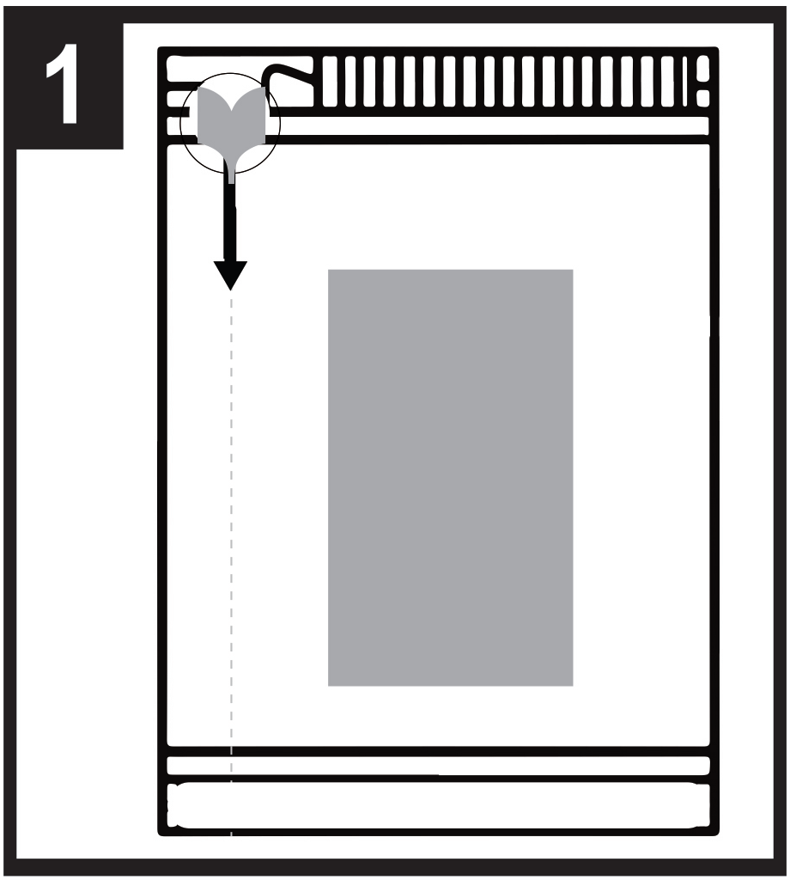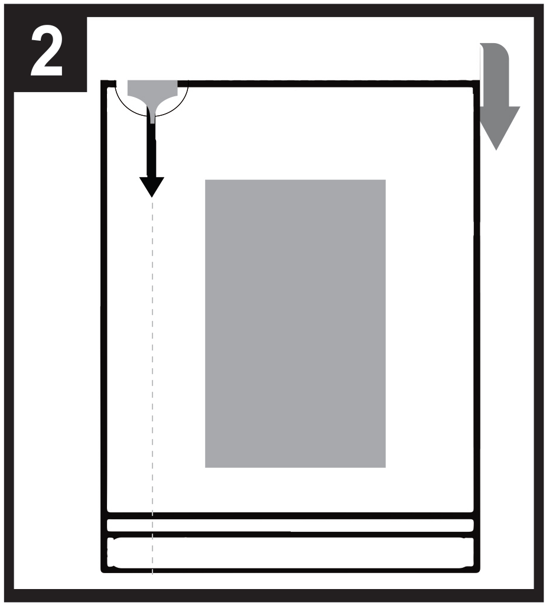
- - - - - - - - - - - - - - - - - - - - - - - -
1. Brevets position
2. For at åbne brevet, begynd med at folde brevet bagud ved den stiplede linje
3. Hold ved cirklen og riv nedad for at åbne brevet.

Læs indlægssedlen inden brug.

3. UDLØBSDATO

EXP

4. BATCHNUMMER

Lot

5. INDHOLD ANGIVET SOM VÆGT, VOLUMEN ELLER ENHEDER

1 sublingual film

6. ANDET

B. INDLÆGSSEDDEL

Indlægsseddel: Information til patienten

Buprenorphine Neuraxpharm 0,4 mg sublingualfilm
Buprenorphine Neuraxpharm 4 mg sublingualfilm
Buprenorphine Neuraxpharm 6 mg sublingualfilm
Buprenorphine Neuraxpharm 8 mg sublingualfilm

buprenorphin

Læs denne indlægsseddel grundigt, inden du begynder at tage dette lægemiddel, da den indeholder vigtige oplysninger.
- Gem indlægssedlen. Du kan få brug for at læse den igen.
- Spørg lægen eller apotekspersonalet, hvis der er mere, du vil vide.
- Lægen har ordineret dette lægemiddel til dig personligt. Lad derfor være med at give lægemidlet til andre. Det kan være skadeligt for andre, selvom de har de samme symptomer, som du har.
- Kontakt lægen eller apotekspersonalet, hvis du får bivirkninger, herunder bivirkninger, som ikke er nævnt i denne indlægsseddel. Se punkt 4.

Oversigt over indlægssedlen
1. Virkning og anvendelse
2. Det skal du vide, før du begynder at tage Buprenorphine Neuraxpharm
3. Sådan skal du tage Buprenorphine Neuraxpharm
4. Bivirkninger
5. Opbevaring
6. Pakningsstørrelser og yderligere oplysninger

1. Virkning og anvendelse

Buprenorphine Neuraxpharm indeholder det aktive indholdsstof buprenorphin, en type medicin, som kaldes et opioid. Buprenorphin bruges til at behandle opioid (narkotika) afhængighed hos voksne og unge over 15 år, som også får medicinsk, social og psykologisk hjælp. Behandling med Buprenorphine Neuraxpharm er for patienter, som har indvilliget i at blive behandlet for deres opioid afhængighed. Buprenorphin hjælper personer, der er afhængige af opioider, ved at forhindre symptomer på opioidabstinens og reducere trangen til narkotika.

2. Det skal du vide, før du begynder at tage Buprenorphine Neuraxpharm

Tag ikke Buprenorphine Neuraxpharm
- hvis du er allergisk over for buprenorphin eller et af de øvrige indholdsstoffer i Buprenorphine Neuraxpharm (angivet i punkt 6)
- hvis du har alvorlige vejrtrækningsproblemer
- hvis du har alvorlige leverproblemer
- hvis du er beruset af alkohol eller har delirium tremens (oplever rysten, svedeture, angst, forvirring eller hallucinationer forårsaget af alkohol).

Advarsler og forsigtighedsregler
Kontakt lægen, før du tager Buprenorphine Neuraxpharm.

- Forkert brug og misbrug
Dette lægemiddel kan være et mål for personer, som misbruger receptpligtige lægemidler, og derfor skal det opbevares et sikkert sted for at hindre tyveri. Giv ikke dette lægemiddel til andre. Det kan slå dem ihjel eller på anden vis være skadeligt for dem.

- Søvnrelaterede vejrtrækningsforstyrrelser
Buprenorphine Neuraxpharm kan forårsage søvnrelaterede vejrtrækningsforstyrrelser, f.eks. søvnapnø (hyppige afbrydelser af vejrtrækningen under søvn) og søvnrelateret hypoksæmi (lavt iltniveau i blodet). Symptomerne kan omfatte pauser i vejrtrækningen under søvn, natlige opvågninger på grund af åndenød, problemer med at sove igennem eller overdreven døsighed i løbet af dagen. Kontakt din læge, hvis du eller en anden person observerer disse symptomer. Din læge kan overveje at nedsætte din dosis.

- Vejrtrækningsproblemer og søvnighed
Nogle personer er døde, da de ikke var i stand til at trække vejret (respirationssvigt), eller har oplevet øget søvnighed, fordi de misbrugte buprenorphin eller tog det i kombination med andre hæmmere af centralnervesystemet, f.eks. alkohol, benzodiazepiner (beroligende midler), gabapentin eller andre opioider eller andre hæmmere af buprenorphins metabolisme som for eksempel anti-retrovirale stoffer (bruges til at behandle AIDS) eller visse antibiotika (bruges til at behandle infektioner, som skyldes bakterier) (Se punkt 2 ” Brug af andre lægemidler sammen med Buprenorphine Neuraxpharm”).
Fortæl din læge, hvis du lider af astma eller andre vejrtrækningsproblemer, før du begynder behandlingen med Buprenorphine Neuraxpharm.

- Serotonin syndrom
Samtidig brug med visse antidepressive midler kan forårsage serotonergt syndrom (se punkt 2 ” Brug af andre lægemidler sammen med Buprenorphine Neuraxpharm“).

Tolerance, afhængighed og misbrug

Dette lægemiddel indeholder buprenorphin, som er et opioid. Gentagen brug af opioider kan resultere i, at lægemidlet bliver mindre effektivt (du vænner dig til det, også kendt som tolerance). Gentagen brug af buprenorphin kan også føre til afhængighed og misbrug, hvilket kan resultere i livstruende overdosis.

Afhængighed eller misbrug kan få dig til at føle, at du ikke længere har kontrol over, hvor meget medicin du skal tage, eller hvor ofte du skal tage den.

Risikoen for at blive afhængig varierer fra person til person. Du kan have større risiko for at blive afhængig af buprenorphin, hvis:
- Du eller nogen i din familie nogensinde har misbrugt eller været afhængige af alkohol, receptpligtig medicin eller illegale stoffer (”afhængighed”).
- Du ryger.
- Du nogensinde har haft problemer med dit humør (depression, angst eller personlighedsforstyrrelse) eller er blevet behandlet af en psykiater for andre psykiske lidelser.

Hvis du bemærker nogle af følgende tegn, mens du bruger buprenorphin, kan det være et tegn på, at du er blevet afhængig:
- Du har behov for at bruge medicinen i længere tid end din læge har anbefalet
- Du har behov for at bruge mere end den anbefalede dosis
- Du bruger medicinen af andre årsager end de foreskrivne, for eksempel ”for at bevare roen” eller ”hjælpe dig med at sove”
- Du har gjort gentagne, mislykkede forsøg på at stoppe eller kontrollere brugen af medicinen
- Når du holder op med at bruge medicinen, føler du dig utilpas, og du får det bedre, når du tager medicinen igen (”abstinens symptomer”).

Hvis du bemærker nogle af disse tegn, skal du tale med din læge for at diskutere den bedste behandlingsvej for dig, herunder hvornår det er hensigtsmæssigt at stoppe, og hvordan du kan stoppe sikkert (se punkt 3 ”Hvis du holder op med at tage Buprenorphine Neuraxpharm”).

- Leverskade
Der er rapporteret om leverskader efter indtagelse af buprenorphin, særligt hvis lægemidlet bruges forkert. Dette kan også skyldes virusinfektioner (for eksempel kronisk hepatitis C), alkoholmisbrug, anoreksi eller brug af andre lægemidler, der kan skade leveren (se punkt 4 ”Bivirkninger”).
Din læge kan tage regelmæssige blodprøver for at overvåge din levers tilstand. Tal med lægen, hvis du har nogen former for leverproblemer, før du starter behandlingen med Buprenorphine Neuraxpharm.

- Abstinenssymptomer
Dette lægemiddel kan fremkalde opioid abstinenssymptomer, hvis du tager det for hurtigt, efter du har taget opioider. Der skal gå mindst 6 timer, efter du har brugt et korttidsvirkende opioid (for eksempel morfin og heroin) eller mindst 24 timer, efter du har brugt et langtidsvirkende opioid (for eksempel metadon).

Dette lægemiddel kan også fremkalde abstinenssymptomer, hvis du pludseligt holder op med at tage det.

- Allergiske reaktioner
Fortæl det straks til din læge eller søg akut lægehjælp, hvis du får bivirkninger, for eksempel pludselig hvæsende vejrtrækning, vejrtrækningsbesvær, hævelse af øjenlåg, ansigt, tunge, læber, hals eller hænder; udslæt eller kløe, særligt hvis det dækker hele din krop. Det kan være tegn på en livstruende allergisk reaktion.

- Generelle advarsler for opioider

- Dette lægemiddel kan forårsage, at dit blodtryk falder pludseligt, så du føler dig svimmel, hvis du rejser dig hurtigt op, efter at du har siddet eller ligget ned. Det anbefales at ordinere og udlevere dette lægemiddel til en kort periode, især i begyndelsen af behandlingen.
- Fortæl din læge hvis du for nylig har fået kvæstelser i hovedet eller har en hjernesygdom, eller hvis du lider af anfald. Opioider kan forårsage en stigning i trykket i cerebrospinalvæsken (væske der omgiver hjernen og rygmarven).
- Opioider kan fremkalde sammentrækning af pupillerne og kan sløre symptomer på smerter, der kan hjælpe med diagnosticeringen af visse sygdomme.
- Opioider bør anvendes med forsigtighed hos patienter med problemer med skjoldbruskkirtlen eller binyrebarksygdomme (f.eks. Addisons sygdom).
Opioider bør anvendes med forsigtighed hos patienter med lavt blodtryk, en urinvejssygdom (især forbundet med forstørret blærehalskirtel (prostata) hos mænd) eller dysfunktion af galdevejene (netværk af organer og kar, der danner, lagrer og overfører galde i kroppen).
- Opioider bør administreres med forsigtighed til ældre eller svækkede patienter.
- Følgende kombinationer med Buprenorphine Neuraxpharm anbefales ikke: Tramadol, kodein, dihydrokodein, ethylmorfin, alkohol eller lægemidler, der indeholder alkohol (Se også punkt 2. ” Brug af andre lægemidler sammen med Buprenorphine Neuraxpharm”).

Børn og unge
Dette lægemiddel må ikke anvendes til børn og unge under 15 år. For unge mellem 15 og 17 år kan lægen vælge at tage regelmæssige blodprøver.

Brug af andre lægemidler sammen med Buprenorphine Neuraxpharm
Fortæl det altid til lægen, hvis du tager andre lægemidler, for nylig har taget andre lægemidler eller planlægger at tage andre lægemidler.

Nogle lægemidler kan forstærke bivirkningerne af buprenorphin eller forårsage meget alvorlige reaktioner.

Du må ikke tage andre lægemidler, mens du tager Buprenorphine Neuraxpharm, uden først at tale med din læge, især:

Benzodiazepiner (bruges til behandling af angst eller søvnforstyrrelser), såsom diazepam, temazepam eller alprazolam, og gabapentinoider (bruges til at behandle neuropatisk smerte, epilepsi eller angst) såsom pregabalin eller gabapentin.
Samtidig anvendelse af Buprenorphine Neuraxpharm og beroligende lægemidler, såsom benzodiazepiner eller beslægtede lægemidler, øger risikoen for døsighed, vejrtrækningsbesvær (respirationsundertrykkelse), koma og kan være livstruende. På grund af dette må samtidig anvendelse kun overvejes, når der ikke er andre behandlingsmuligheder.
Hvis din læge imidlertid ordinerer Buprenorphine Neuraxpharm sammen med beroligende lægemidler, bør lægen begrænse dosen og varigheden af samtidig behandling. Fortæl lægen om alle de beroligende lægemidler, du tager, og følg nøje lægens dosisanbefaling. Det kan være en god idé at informere venner eller slægtninge om at være opmærksomme på ovennævnte tegn og symptomer. Kontakt lægen, hvis du oplever sådanne symptomer.

Andre lægemidler, der kan medføre døsighed, som bruges til at behandle sygdomme som angst, søvnløshed, krampeanfald eller smerter, og som nedsætter din årvågenhed og gør det svært for dig at føre motorkøretøj eller betjene maskiner. Disse lægemidler kan også forårsage nedsat funktion af centralnervesystemet, hvilket er meget alvorligt, og brug af disse lægemidler skal overvåges nøje. Nedenfor vises en liste med eksempler på disse typer lægemidler:
- andre opioider, for eksempel morfin, visse smertestillende midler og hostemedicin.
- krampestillende lægemidler (bruges til at behandle kramper), for eksempel valproat.
- sederende H1-receptor antagonister (bruges til at behandle allergiske reaktioner), for eksempel diphenhydramin og chlorphenamin.
- barbiturater (bruges til at fremkalde søvn eller beroligelse), for eksempel phenobarbital og chloralhydrat.

Antidepressive midler (medicin til behandling af depression) såsom isocarboxazid, moclobemid, tranylcypromin, citalopram, escitalopram, fluoxetin, fluvoxamin, paroxetin, sertralin, duloxetin, venlafaxin, amitriptylin, doxepin eller trimipramin. Disse lægemidler kan påvirke virkningen af Buprenorphine Neuraxpharm, og du kan opleve symptomer som ufrivillige, rytmiske muskelsammentrækninger, herunder i de muskler, der styrer øjenbevægelser, rastløs uro, hallucinationer, koma, kraftig svedtendens, skælven, forstærkede reflekser, øget muskelspænding, kropstemperatur over 38°C (serotoninsyndrom). Kontakt lægen, hvis du oplever sådanne symptomer.

Clonidin (bruges til at behandle for højt blodtryk).

Anti-retrovirale midler (bruges til at behandle AIDS) for eksempel ritonavir, nelfinavir og indinavir. Visse svampedræbende midler (bruges til at behandle svampeinfektioner), for eksempel ketoconazol, itraconazol, voriconazol eller posaconazol.

Visse antibiotika (bruges til at behandle infektioner, som skyldes bakterier), for eksempel clarithromycin eller erythromycin.

Medicin til behandling af allergier, rejsesyge eller kvalme (antihistaminer eller antiemetika).
Medicin til behandling af psykiske lidelser (antipsykotika eller neuroleptika).
Muskelafslappende midler.
Medicin til behandling af Parkinson’s sygdom.

Opioidantagonister, for eksempel naltrexon og nalmefen, kan forhindre Buprenorphine Neuraxpharm i at virke. Hvis du tager naltrexon eller nalmefen, samtidig med at du tager Buprenorphine Neuraxpharm, kan du pludselig opleve langvarige og intense abstinenssymptomer.

Visse lægemidler kan nedsætte virkningen af Buprenorphine Neuraxpharm og bør anvendes med forsigtighed ved samtidig brug med Buprenorphine Neuraxpharm. Disse lægemidler omfatter:
- Lægemidler som bruges til at behandle epilepsi (for eksempel carbamazepin, phenobarbital og phenytoin).
- Lægemidler som bruges til at behandle tuberkulose (rifampicin).
Samtidig anvendelse af ovennævnte lægemidler bør overvåges nøje og kan i nogle tilfælde kræve, at din læge ændrer dosis.

Fortæl det altid til lægen eller apotekspersonalet, hvis du tager andre lægemidler eller for nylig har taget andre lægemidler, inklusive håndkøbslægemidler.

Brug af Buprenorphine Neuraxpharm sammen med mad, drikke og alkohol
Alkohol kan øge døsigheden og kan øge risikoen for vejrtrækningsstop, hvis det tages sammen med Buprenorphine Neuraxpharm. Du må ikke drikke alkohol eller tage lægemidler, som indeholder alkohol, mens du bliver behandlet med Buprenorphine Neuraxpharm.

Graviditet og amning
Hvis du er gravid eller ammer, har mistanke om, at du er gravid, eller planlægger at blive gravid, skal du spørge din læge eller apotekspersonalet til råds, før du tager dette lægemiddel.

Der er ingen eller utilstrækkelige data fra anvendelsen af buprenorphin til gravide kvinder.
Buprenorphine Neuraxpharm kan anvendes under graviditet, hvis det er klinisk nødvendigt. Hvis du bruger lægemidler som buprenorphin under graviditeten, især sidst i graviditeten, kan det medføre, at dit nyfødte barn fødes med abstinenssymptomer, herunder vejrtrækningsproblemer. Disse symptomer kan fremkomme flere dage efter fødslen.

Tal med din læge, inden du ammer dit barn: Din læge vil vurdere dine risikofaktorer og fortælle dig, om du kan amme dit barn, mens du tager dette lægemiddel.

Trafik- og arbejdssikkerhed
Du må ikke føre motorkøretøj, betjene værktøj eller maskiner eller udføre farlige aktiviteter, indtil du ved, hvordan du reagerer på dette lægemiddel. Dette lægemiddel kan medføre døsighed, svimmelhed eller forstyrre din tankegang. Dette kan forekomme hyppigere i løbet af de første uger af din behandling, eller når din dosis ændres, men det kan også forekomme, hvis du drikker alkohol eller tager andre beroligende lægemidler, samtidig med at du tager dette lægemiddel.
Spørg din læge eller apotekspersonalet til råds.

Buprenorphine Neuraxpharm indeholder butyleret hydroxytoluen og butyleret hydroxyanisol
Butyleret hydroxytoluen og butyleret hydroxyanisol kan forårsage lokale irritationer (for eksempel irritation af slimhinderne).

Buprenorphine Neuraxpharm indeholder natrium
Dette lægemiddel indeholder mindre end 1 mmol (23 mg) natrium pr. film, dvs. det er i det væsentlige natriumfrit.

3. Sådan skal du tage Buprenorphine Neuraxpharm

Tag altid lægemidlet nøjagtigt efter lægens eller apotekspersonalets anvisning. Er du i tvivl, så spørg lægen eller apotekspersonalet.

Start af behandlingen
Den anbefalede startdosis til voksne og unge over 15 år er 2-4 mg Buprenorphine Neuraxpharm dagligt. Hvis du har behov for det, kan der gives en ekstra dosis på 2-4 mg Buprenorphine Neuraxpharm på dag 1.

Du skal tage din første dosis Buprenorphine Neuraxpharm, når du har oplevet tydelige tegn på abstinenser. Det er en læge, som vurderer, om du er klar til at tage din første dosis af Buprenorphine Neuraxpharm.

Hvis du er afhængig af heroin eller et korttidsvirkende opioid, skal du tage din første dosis, når der ses tegn på abstinenser, dog mindst 6 timer efter, at du sidst brugte opioider.

Hvis du har taget metadon eller et langtidsvirkende opioid, bør du tale med din læge, inden du påbegynder behandling med Buprenorphine Neuraxpharm. Den første dosis af Buprenorphine Neuraxpharm skal tages, når der ses tegn på abstinenser, og mindst 24 timer efter du sidst brugte metadon.

Dosisjustering og fortsættelse af behandlingen
I dagene efter du påbegynder behandlingen, kan din læge øge din dosis af Buprenorphine Neuraxpharm i henhold til dine behov. Hvis du mener, at virkningen af Buprenorphine Neuraxpharm er for kraftig eller for svag, skal du kontakte lægen eller apotekspersonalet. Den maksimale daglige dosis er 24 mg.
Hvis behandlingen er vellykket over en periode, kan du og lægen aftale en gradvis reduktion af dosen til en lavere vedligeholdelsesdosis. Afhængigt af din tilstand kan din dosis af Buprenorphine Neuraxpharm fortsætte med at blive reduceret under omhyggeligt lægeligt tilsyn, indtil behandlingen til sidst kan stoppes.

Din læge bestemmer varigheden af behandlingen.

- Leverdysfunktion
Hvis du har milde/moderate leverproblemer, kan din læge beslutte at nedsætte din dosis og/eller at tage regelmæssige blodprøver for at kontrollere din leverfunktion. Tag ikke denne medicin, hvis du har alvorlige leverproblemer (se punkt 2 ”Tag ikke Buprenorphine Neuraxpharm”).

- Nedsat nyrefunktion
Hvis du har alvorlige problemer med din nyre, kan din læge nedsætte din buprenorphin dosis.

Sådan skal du tage Buprenorphine Neuraxpharm
Dette lægemiddel skal tages gennem munden som en film, der placeres under din tunge.
Tag din dosis én gang om dagen på ca. samme tidspunkt af dagen.
Det er en god ide at fugte munden, inden du tager dette lægemiddel.

Sådan fjernes filmen fra brevet

- - - - - - - - - - - - - - - - - - - - - - - -

Trin 1: Brevets position
Trin 2: For at åbne brevet, begynd med at folde brevet bagud ved den stiplede linje.
Trin 3: Hold ved cirklen og riv nedad for at åbne brevet.

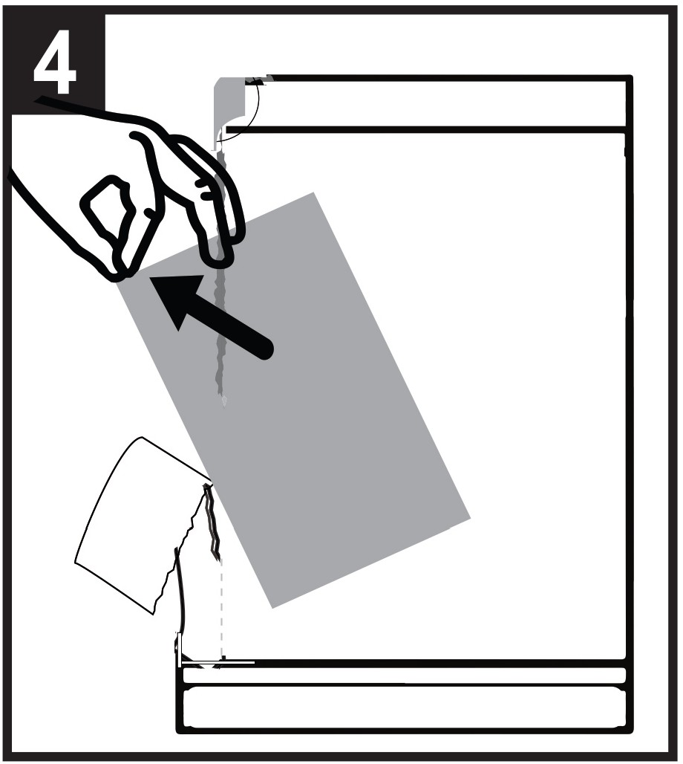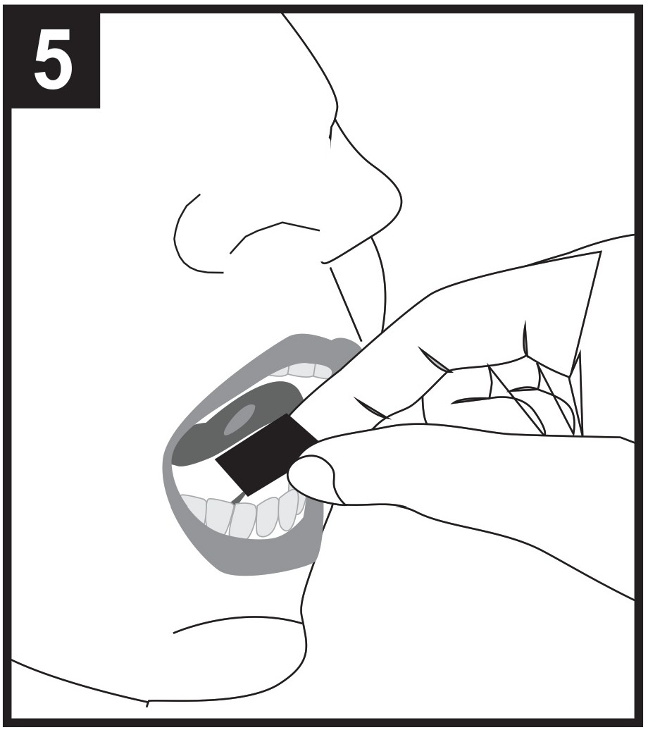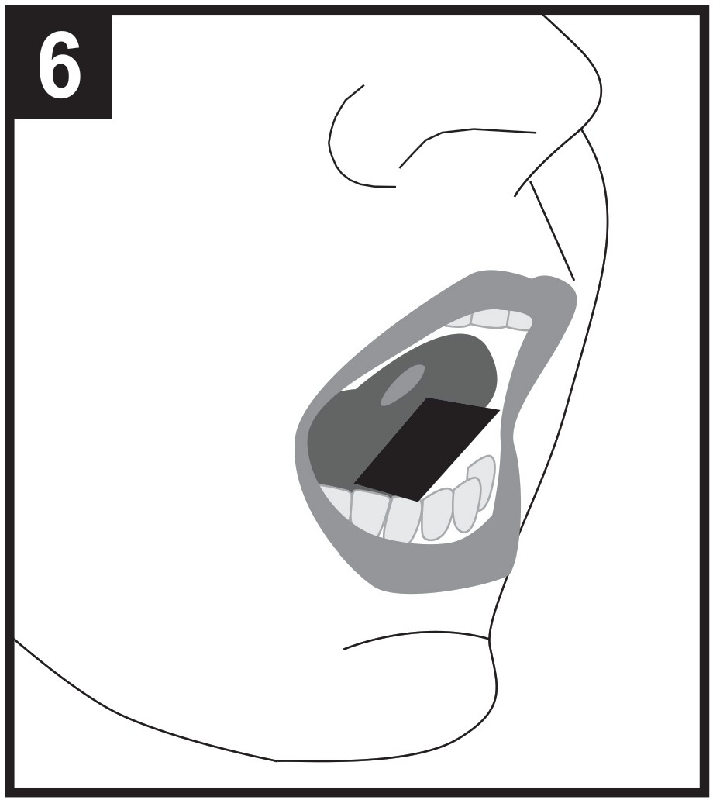

Trin 4: Tag filmen ud fra den åbne ende af brevet.
Trin 5: Hold filmen mellem to fingre ved de yderste kanter og placér den under tungen.
Trin 6: Placér filmen enten til venstre, midten eller til højre.

Placer sublingualfilmen under tungen (sublingual anvendelse) i henhold til lægens anvisning.

Hold filmen på plads under tungen, indtil den er helt opløst. Det tager 10 til 15 minutter.

Du må ikke tygge eller sluge filmen, da lægemidlet ikke vil virke, og du kan få abstinenssymptomer.

Lad være med at indtage mad eller drikkevarer, før filmen er helt opløst.

Hvis det er nødvendigt med en ekstra film for at opnå den ordinerede dosis, skal den ekstra film anbringes under tungen, når den første film er helt opløst.

Du må ikke dele filmen eller opdele den i mindre doser.

Hvis du har taget fået for meget Buprenorphine Neuraxpharm
I tilfælde af overdosering af buprenorphin skal du straks gå til skadestuen eller et hospital for at få behandling.
En overdosis kan forårsage alvorlige og livstruende vejrtrækningsproblemer. Symptomerne på overdosering kan omfatte, at du trækker vejret langsommere og svagere, at du føler dig mere søvnig end normalt, at du føler dig syg, at du kaster op, og/eller at du har sløret tale eller talebesvær.
Fortæt det straks til lægen, at du tager buprenorphin, eller medbring æsken.

Hvis du har glemt at tage Buprenorphine Neuraxpharm
Fortæl det til lægen så snart som muligt, hvis du har glemt at tage en dosis. Du må ikke tage en dobbeltdosis som erstatning for den glemte dosis.

Hvis du holder op med at tage Buprenorphine Neuraxpharm
Du må ikke ændre i behandlingen eller stoppe behandlingen uden at have aftalt det med den læge, der behandler dig. Pludseligt ophør med behandlingen kan medføre abstinenssymptomer.

Spørg lægen eller apotekspersonalet, hvis der er noget, du er i tvivl om.

4. Bivirkninger

Dette lægemiddel kan som alle andre lægemidler give bivirkninger, men ikke alle får bivirkninger.

Alvorlige bivirkninger

Fortæl det straks til din læge eller søg akut lægehjælp, hvis du oplever hævelse af ansigt, læber, tunge eller hals, som kan gøre det svært at synke eller trække vejret, eller kraftig nældefeber. Det kan være tegn på en livstruende allergisk reaktion.

Fortæl også straks din læge, hvis du oplever voldsom træthed kløe hvor din hud eller dine øjne bliver gullige. Dette kan være symptomer på leverskade.
Hyppigheden af disse alvorlige bivirkninger er ukendt (kan ikke estimeres ud fra de tilgængelige data).

Der er også rapporteret følgende bivirkninger ved brug af Buprenorphine Neuraxpharm

Meget almindelige bivirkninger (kan forekomme hos flere end 1 ud af 10 personer)
- Infektion (skadelige mikroorganismer som bakterier eller vira i kroppen)
- Søvnløshed (manglende evne til at sove)
- Hovedpine
- Kvalme (generelt ubehag)
- Mavesmerter
- Hyperhidrose (kraftig sveden)
- Abstinenssyndrom (fysiske og psykiske symptomer, der opstår, når en person holder op med at bruge et stof, som deres krop er blevet afhængig af, for eksempel ubehag eller humørsvingninger)

Almindelige bivirkninger (kan forekomme hos op til 1 ud af 10 personer)
- Svælgkatar / irritation i svælget
- Agitation (rastløs uro)
- Angst (føler sig bekymret med uro i sindet)
- Nervøsitet
- Migræne (moderat til svær hovedpine med hjertebanken, ofte også kvalme, opkastning og følsomhed over for lys eller lyd)
- Paræstesi (prikkende eller snurrende fornemmelse i hænder og fødder
- Søvnighed eller døsighed
- Besvimelse
- Vertigo (svimmelhed)
- Rastløshed
- Ortostatisk hypotension (fald i blodtrykket, når du rejser dig fra siddende eller liggende stilling)
- Dyspnø (åndedrætsbesvær)
- Forstoppelse
- Opkastning
- Muskelkramper (vedværende ufrivillig muskelstivhed eller trækninger, ofte ledsaget af smerter)
- Dysmenoré (menstruationssmerter)
- Leukoré (udflåd fra skeden)
- Træthed

Sjældne bivirkninger (kan forekomme hos op til 1 ud af 1.000 personer)
- Hallucinationer (ser eller høre ting, som ikke er virkelige)
- Svækket vejrtrækning, blåfarvning af læber og negle

Ikke kendt (hyppigheden er ikke kendt)
- Neonatal abstinenssyndrom
- Overfølsomhed (allergiske reaktioner)
- Gulsot (gulfarvning af hud og øjne)
- Forhøjede levertal (transaminaser) i blodet, som kan indikere leverskade
- Karies (huller i tænderne)
- Afhængighed

Alle opioider kan desuden forårsage følgende bivirkninger: Kramper (krampeanfald), små pupiller, ændringer i bevidsthed.

Hvis nogen af bivirkningerne bliver alvorlige, eller du får bivirkninger, som ikke er medtaget i denne indlægsseddel, skal du tale med din læge eller apotekspersonalet.

Indberetning af bivirkninger
Hvis du oplever bivirkninger, bør du tale med din læge eller apotekspersonalet. Dette gælder også mulige bivirkninger, som ikke er medtaget i denne indlægsseddel. Du eller dine pårørende kan også indberette bivirkninger direkte til Lægemiddelstyrelsen via

det nationale rapporteringssystem anført i Appendiks V*. Ved at indrapportere bivirkninger kan du hjælpe med at fremskaffe mere information om sikkerheden af dette lægemiddel.

5. Opbevaring

Opbevar lægemidlet utilgængeligt for børn.

Buprenorphin Neuraxpharm 0,4 mg sublingualfilm
Opbevares ved temperaturer under 30°C i den originale yderpakning for at beskytte mod lys.

Buprenorphin Neuraxpharm 4 mg, 6 mg, 8 mg sublingualfilm
Opbevares i den originale yderpakning for at beskytte mod lys. Der er ingen særlige krav vedrørende opbevaringstemperaturer for dette lægemiddel.

Opbevar lægemidlet på et sikkert sted, hvor andre ikke kan få adgang til det. Det kan forårsage alvorlig skade og være dødeligt for personer, der ved et uheld eller med vilje tager lægemidlet uden at have fået det ordineret. Dette lægemiddel kan være et mål for personer, som misbruger receptpligtige lægemidler. Opbevar altid dette lægemiddel et sikkert sted for at hindre tyveri.
Tag ikke lægemidlet efter den udløbsdato, der står på æsken og brevet. Udløbsdatoen er den sidste dag i den nævnte måned.
Åbn ikke brevet på forhånd.

Spørg apotekspersonalet, hvordan du skal bortskaffe lægemiddelrester. Af hensyn til miljøet må du ikke smide lægemiddelrester i afløbet, eller toilettet eller skraldespanden.

6. Pakningsstørrelser og yderligere oplysninger

Buprenorphine Neuraxpharm indeholder:

- Aktivt stof/aktive stoffer: buprenorphin (som hydrocholrid)
Hver sublingualfilm indeholder 0,4 mg buprenorphin (som hydrochlorid)
Hver sublingualfilm indeholder 4 mg buprenorphin (som hydrochlorid)
Hver sublingualfilm indeholder 6 mg buprenorphin (som hydrochlorid)
Hver sublingualfilm indeholder 8 mg buprenorphin (som hydrochlorid)
- Øvrige indholdsstoffer: Hypromellose, maltodextrin, polysorbat 20, carbomer, glycerol, titandioxid (E 171), natriumcitrat, citronsyre monohydrat, delvist dementholiseret pebermynteolie, sucralose, butyleret hydroxytoluen (E 321), butyleret hydroxyanisol (E 320), trykfarve (hypromellose, propylenglykol (E 1520), jernoxid sort (E 172)).

Buprenorphine Neuraxpharm 0,4 mg sublingualfilm: Jernoxid, gul (E 172)

Se punkt 2, Buprenorphine Neuraxpharm indeholder natrium, butyleret hydroxytoluen og butyleret hydroxyanisol.

Udseende og pakningsstørrelser
Buprenorphine Neuraxpharm 0,4 mg sublingualfilm er lysegule, firkantede, uigennemsigtige sublingualfilm præget med en eller flere ”0,4” på den ene side og med nominelle dimensioner på 15 mm x 15 mm.

Buprenorphine Neuraxpharm 4 mg sublingualfilm er hvide, firkantede, uigennemsigtige sublingualfilm præget med en eller flere ”4” på den ene side og med nominelle dimensioner på 15 mm x 15 mm.

Buprenorphine Neuraxpharm 6 mg sublingualfilm er hvide, firkantede, uigennemsigtige sublingualfilm præget med en eller flere ”6” på den ene side med nominelle dimensioner på 20 mm x 17 mm.

Buprenorphine Neuraxpharm 8 mg sublingualfilm er hvide, firkantede, uigennemsigtige sublingualfilm præget med en eller flere ”8” på den ene side og med nominelle dimensioner på 20 mm x 22 mm.

Filmene er pakket i børnesikret individuelle breve.
Pakningsstørrelser: 7 x 1, 28 x 1, 49 x 1, 56 x 1 sublingualfilm.
Pakningsstørrelserne gælder for alle styrker.
Ikke alle pakningsstørrelser er nødvendigvis markedsført.

Indehaver af markedsføringstilladelsen og fremstiller
Indehaver af markedsføringstilladelsen
Neuraxpharm Pharmaceuticals, S.L.
Avda. Barcelona 69
08970 Sant Joan Despí - Barcelona
Spanien
Tlf: +34 93 602 24 21
E-mail: medinfo@neuraxpharm.com

Fremstiller
Neuraxpharm Arzneimittel GmbH
Elisabeth-Selbert-Straße 23
40764 Langenfeld - Tyskland

Hvis du ønsker yderligere oplysninger om dette lægemiddel, skal du henvende dig til den lokale repræsentant for indehaveren af markedsføringstilladelsen:

België/Belgique/Belgien  Neuraxpharm Belgium  Tél/Tel: +32 (0)2 732 56 95 | Lietuva  Neuraxpharm Pharmaceuticals S.L.  Tel:+34 93 475 96 00
България  Neuraxpharm Pharmaceuticals, S.L.  Teл.: +34 93 475 96 00 | Luxembourg/Luxemburg  Neuraxpharm France  Tél/Tel: +32 474 62 24 24
Česká republika  Neuraxpharm Bohemia s.r.o.  Tel:+420 739 232 258 | Magyarország  Neuraxpharm Hungary, kft.  Tel.: +36 (30) 542 2071
Danmark  Neuraxpharm Sweden AB  Tlf: +46 (0)8 30 91 41  (Sverige) | Malta  Neuraxpharm Pharmaceuticals, S.L.  Tel.:+34 93 475 96 00
Deutschland  neuraxpharm Arzneimittel GmbH  Tel: +49 2173 1060 0 | Nederland  Neuraxpharm Netherlands B.V  Tel.: +31 70 208 5211
Eesti  Neuraxpharm Pharmaceuticals, S.L.  Tel: +34 93 475 96 001 | Norge  Neuraxpharm Sweden AB  Tlf:+46 (0)8 30 91 41  (Sverige)
Ελλάδα  Neuraxpharm Pharmaceuticals, S.L.  Τηλ: +34 93 602 24 21 | Österreich  Neuraxpharm Austria GmbH  Tel.: + 43 (0) 1 208 07 40
España  Neuraxpharm Spain, S.L.U.  Tel: +34 93 475 96 00 | Polska  Neuraxpharm Polska Sp. z.o.o.  Tel.: +48 783 423 453
France  Neuraxpharm France  Tél: +33 1.53.62.42.90 | Portugal  Neuraxpharm Portugal, Unipessoal Lda  Tel: +351 910 259 536
Hrvatska  Neuraxpharm Pharmaceuticals, S.L.  Tel: +34 93 602 24 21  Ireland  Neuraxpharm Ireland Ltd.  Tel: +353 1 428 7777 | România  Neuraxpharm Pharmaceuticals, S.L.  Tel: +34 93 602 24 21  Slovenija  Neuraxpharm Pharmaceuticals, S.L.  Tel: +34 93 602 24 21
Ísland  Neuraxpharm Sweden AB  Sími: +46 (0)8 30 91 41  (Svíþjóð) | Slovenská republika  Neuraxpharm Slovakia a.s.  Tel: +421 255 425 562
Italia  Neuraxpharm Italy S.p.A.  Tel: +39 0736 980619 | Suomi/Finland  Neuraxpharm Sweden AB  Puh/Tel: +46 (0)8 30 91 41  (Ruotsi/Sverige)
Κύπρος  Neuraxpharm Pharmaceuticals, S.L.  Τηλ: +34 93 602 24 21 | Sverige  Neuraxpharm Sweden AB  Tel: +46 (0)8 30 91 41
Latvija  Neuraxpharm Pharmaceuticals, S.L.  Tel: +34 93 475 96 00 | United Kingdom (Northern Ireland)  Neuraxpharm Ireland Ltd.  Tel: +353 1 428 7777

Denne indlægsseddel blev senest ændret

Denne indlægsseddel findes på alle EU-/EØS-sprog på Det Europæiske Lægemiddelagenturs hjemmeside http://www.ema.europa.eu.

